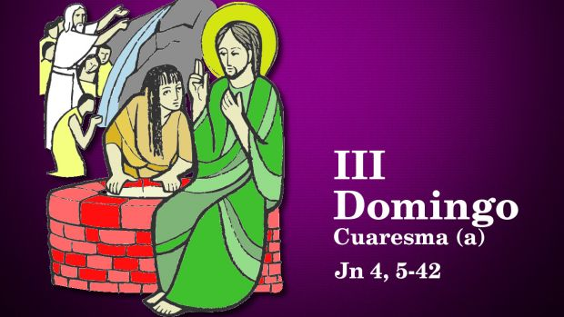

“SEÑOR, DÁME AUGA VIVA; ASÍ NON

TEREI MÁIS SEDE”

Xoán 4, 5-42

“OXALÁ ESCOITEDES HOXE A VOZ DO SEÑOR: NON ENDUREZADES O CORAZÓN

Salmo 94

8
MARZO
2026

